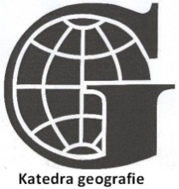


Zeměpisná olympiáda 2008
Kategorie A – celostátní kolo
Název a adresa školy: ………………………………………………………………………………………………………….
Jméno a příjmení: ………………………………………………………………………………………………………….
Třída: ………………………………………………………… Datum: …………………………………………………………
Práce s atlasem
- Města Taškent a Barcelona leží přibližně ve stejné zeměpisné šířce 41º15´s. š. Vyhledej tato města na mapách a přiřaď k nim klimadiagramy.

Tento klimadiagram patří městu:

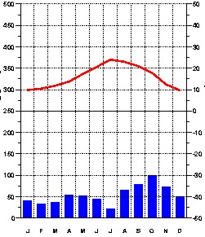
srážky [mm]
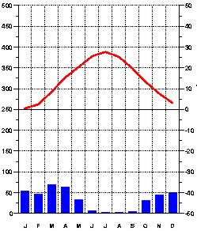
1 2 3 4 5 6 7 8 9 10 11 12
teplota [ºC]
teplota [ºC]

měsíc
srážky [mm]

měsíc
1 2 3 4 5 6 7 8 9 10 11 12

Podle klimadiagramů a map v atlase doplň tabulku a otázky.
 | Taškent |  | Barcelona
Zeměpisná délka
Podnebná oblast
Nejdeštivější měsíc
Nejnižší průměrná teplota je v měsíci:
Srážky jsou nejvyšší v ročním období:
Teplejší a sušší léto je ve městě
Chladnější zima je ve městě
Větší rozsah teplot má město
Více srážek za rok spadne ve městě
18 b.

- Podle map v atlase zjisti přibližnou polohu světových magnetických pólů v roce 2004.
Tolerance 1º v zem. šířce, 2º v zem. délce.
zeměpisné souřadnice
severní magnetický pól
jižní magnetický pól
4 b.
- Najdi na mapě africká jezera. Doplň do sloupce „Stát“ v tabulce, v jakém státě se nacházejí. (Leží-li na hranicích více států, vypiš všechny.)
Do druhého sloupce napiš ANO, pokud leží v bezodtoké oblasti Afriky. V opačném případě napiš NE.
Jezero | Stát | Bezodtoká oblast
Rukwa
Čadské jezero
Bangweulu
Turkana
8 b.
- Podle map v atlasu doplň:

Charakteristickou zemědělskou plodinou státu Uganda je
Největší vývozce energetických surovin v Africe je
V Senegalu se lidé průměrně dožívají střední délky života …. až ……let.
Mangan a ropa zároveň je těžena ve státě
Zaměstnanost v zemědělství se u většiny států Subsaharské Afriky pohybuje | %
5 b.
- Vytvoř pořadí afrických států podle výše hrubého národního produktu na obyvatele (od nejmenší k největší).
státy: Mali, Libye, Ghana, Maroko
 | < |  | < |  | <

4 b.
- Utvoř dvojice afrických toků, které patří do povodí stejné řeky.
Sobat, Oti, Lomami, Cuando, Atbara, Černá Volta, Ubangi, Kafue
+
+
+
+
4 b.

- V akváriu plavou rybky, ale nejsou to jen tak obyčejné rybky. Když je „pochytáš“ a dobře rozdělíš do pytlů po třech rybách, dostaneš názvy států z různých světadílů. Názvy států napiš na řádky pod akváriem.
KA
NA
DA
AN
GO
LA
BE
LI
ZE
MA
LA
WI
MA
RO
KO
ME
XI
KO
PA
NA
MA

7 b.

Maximálně dosaženo 50 b.

